实验六 异常处理

**一．上机目的**

熟悉oracle异常的概念，掌握Oracle异常处理的方法。

**二．实验主要内容**

有针对性地给“实验四”上机内容中的过程与函数增加异常处理部分，保留原来的过程与函数，修改后的过程与函数另外保存，如obj4_1另存为obj6_1，以此类推。

 1、输出名为SMITH的雇员的薪水和职位。(存储过程)

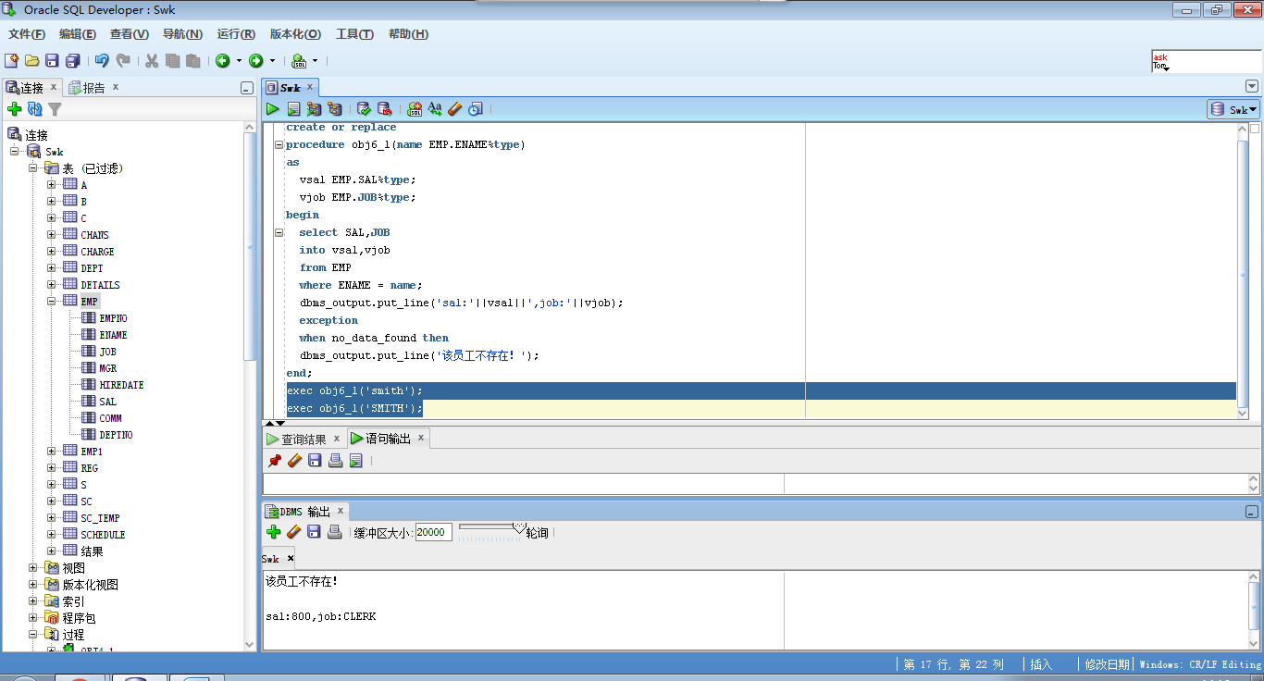

2、接收部门编号，输出部门名和地理位置。(存储过程)

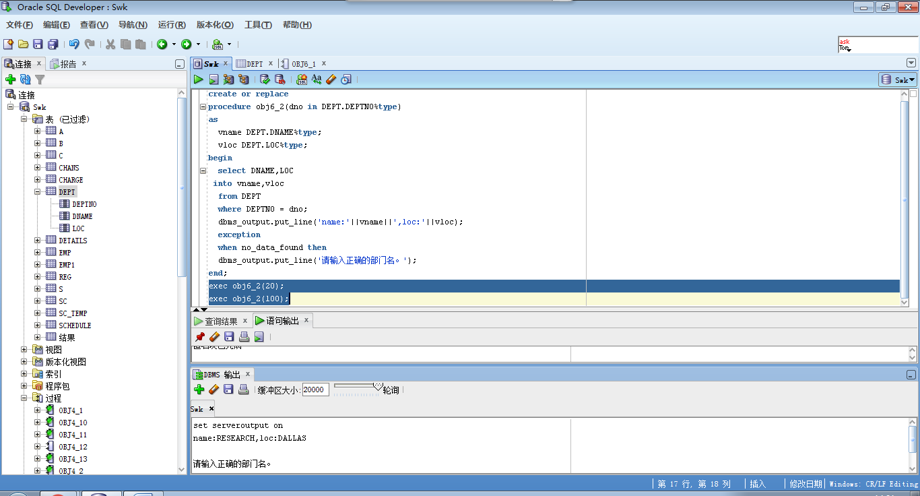

3、接收雇员号，输出该雇员的工资和提成，没有提成的用0替代。（用%type实现）。(存储过程)

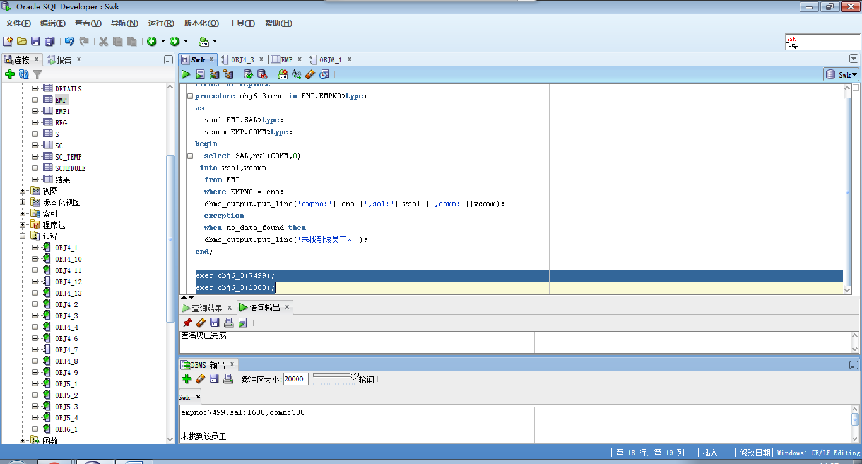

4、接收雇员号，输出该雇员的所有信息，没有提成的用0替代。（用%rowtype实现）。(存储过程)

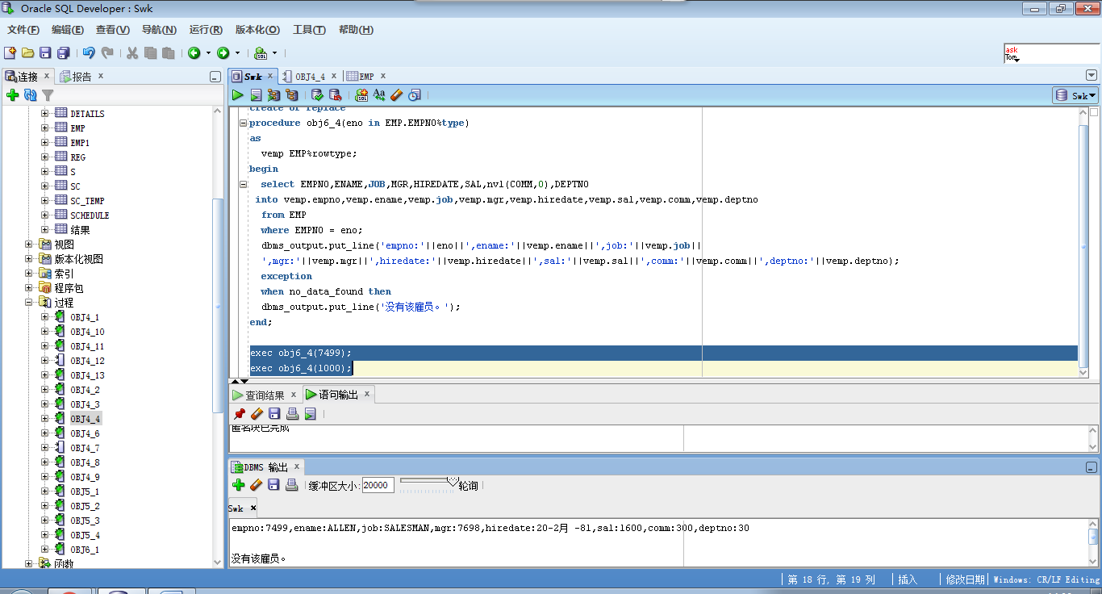

5、接收雇员号，输出该雇员的工资。(存储函数)

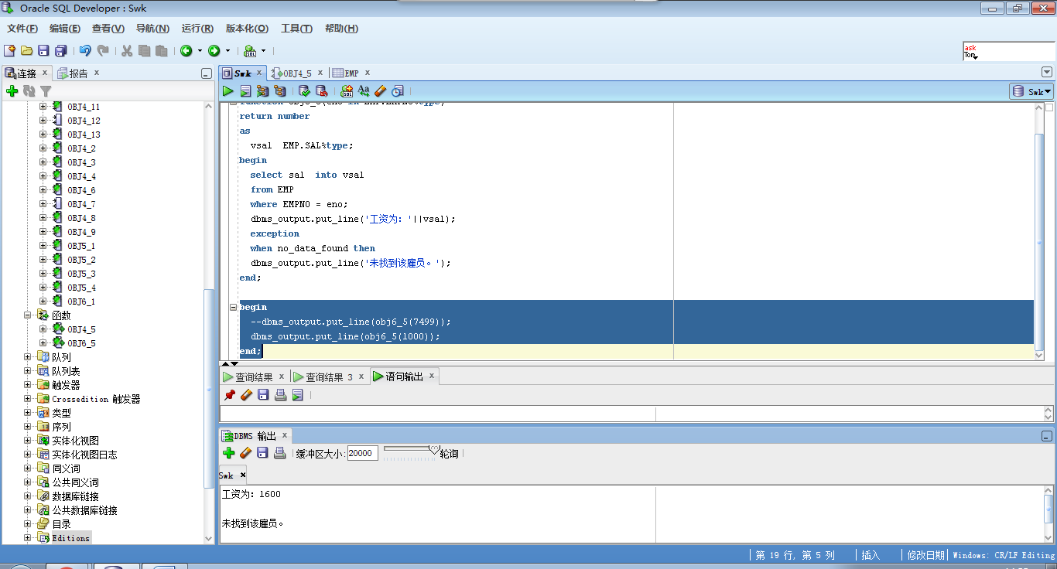

6、接收一个雇员名或雇员编号，判断他的job，根据job不同，为他增加相应的sal（用if-elsif实现，不要改动到基本表emp，创建一个与emp表一模一样的表emp1）。(存储过程)

    Job         raise

    clerk       +500

    salesman    +1000

    analyst     +1500

    otherwise   +3000

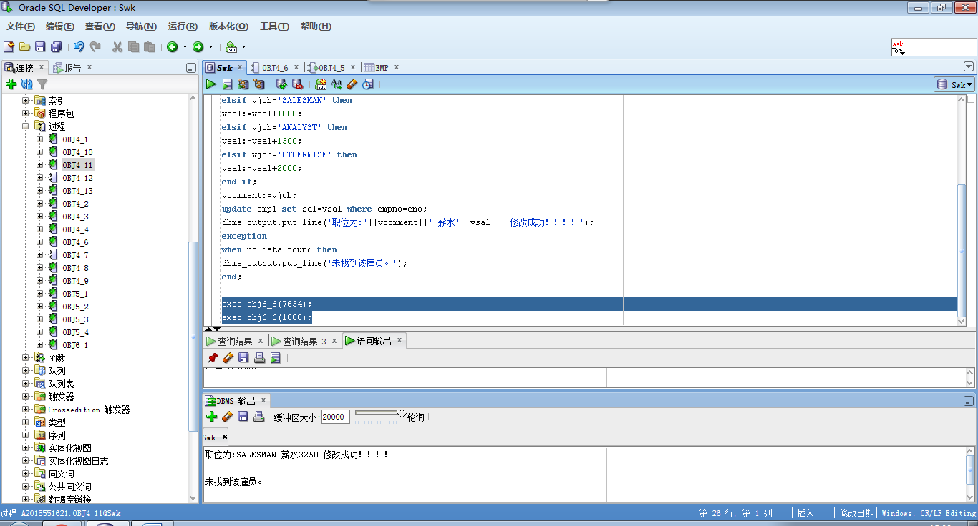

7、输入部门编号，按照下列加薪比例执行给该部门的雇员加薪(用CASE实现，修改emp1表的数据) (存储过程)

    deptno  raise(%)

    10      8%

    20      10%

    30      20%

    40      20%

    加薪比例以现有的sal为标准。

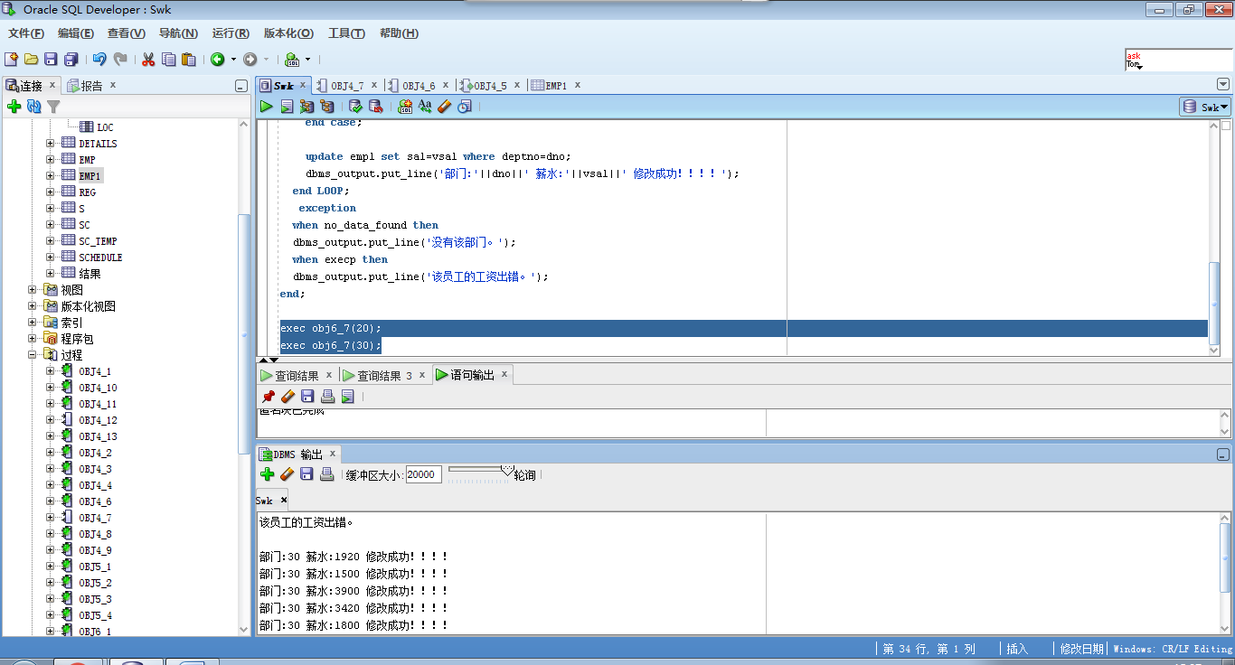

以下8-12题与以下表有关。先从guo模式中将这些表等复制到自己的模式中。

s： 学生基本情况表，有学号、姓名、性别、专业、生日、状态等列。

reg：注册信息表，有学号、 注册日期等列。

schedule： 学费标准表，有专业、学年、学费等列。

charge： 收费表，有学年、学号、应交学费、已交学费等列。

details： 收费明细表，有编号、学年、 学号、收费日期、学费等列。

学生每学年开学前必须注册。开始注册前要初始化学生表S，所有状态为“Registered”的学生的状态设置为"Normal"，注册后设置为"Registered"，还有“毕业生”、“开除”、“休学”等状态。注册时生成应交学费记录(charge)。学生每学年按学生所属专业收取学费，交学费时产生收费明细记录，并修改charge表中相应记录。

8、在学生表S中增加一列，用来记录学生的密码，写一个PL/SQL程序，模拟登录的过程。输入学号和密码，判断是否正确，对于登录成功和失败分别给出提示信息。(存储过程)

9、编写一个向学费标准表添加记录的过程。

10、编写一个学生注册的过程，注册日期默认为当天，以学号为参数。

11、编写一个收学费的过程，收费日期默认为当天，以学年、 学号、学费为参数。

12、编写一个过程，输出指定学年的欠费情况（含欠费人数、欠费总金额）。

13、输出如下九九乘法表。(存储过程)